
มาตรา ก กา
แผนการจัดการเรียนรู้ที่ ๔

หน่วยการเรียนรู้ที่ ๒
เขียนคำ มาตรา ก กา และบอกความหมาย

ชั้นประถมศึกษาปีที่ ๒ เวลา ๑ ชั่วโมง
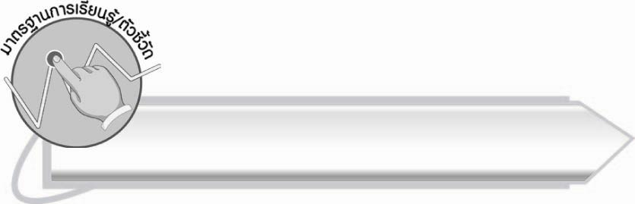
มาตรฐานการเรียนรู้/ตัวชี้วัด

มาตรฐานการเรียนรู้
มาตรฐาน ท ๑.๑ ใช้กระบวนการอ่านสร้างความรู้และความคิดเพื่อนำไปใช้ตัดสินใจ
แก้ปัญหาในการดำเนินชีวิต และมีนิสัยรักการอ่าน
ตัวชี้วัด
มฐ.ท ๑.๑ ป.๒/๒ อธิบายความหมายของคำและข้อความที่อ่าน
มาตรฐานการเรียนรู้
มาตรฐาน ท ๔.๑ เข้าใจธรรมชาติของภาษาและหลักภาษาไทย การเปลี่ยนแปลงของภาษา
และพลังของภาษา ภูมิปัญญาทางภาษา และรักษาภาษาไทยไว้เป็นสมบัติของชาติ
ตัวชี้วัด
มฐ.ท ๔.๑ ป.๒/๒ เขียนสะกดคำและบอกความหมายของคำ

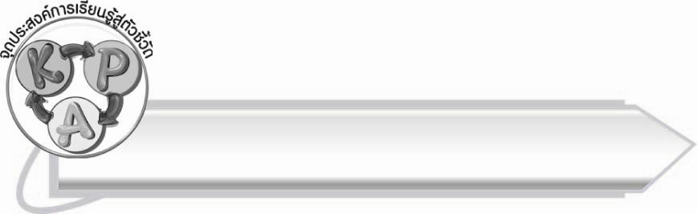
จุดประสงค์การเรียนรู้สู่ตัวชี้วัด

๑. อธิบายความหมายของคำที่อยู่ในมาตรา ก กา (K)
๒. เขียนสะกดคำ และบอกความหมายของคำ (P)
๓. กระตือรือร้นในการร่วมกิจกรรม (A)

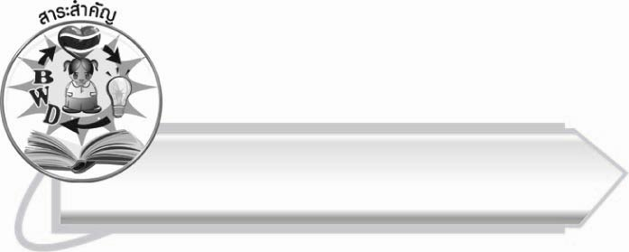
สาระสำคัญ

การเขียนคำและบอกความหมาย เป็นการฝึกให้ใช้คำในภาษาไทยอย่างถูกต้อง

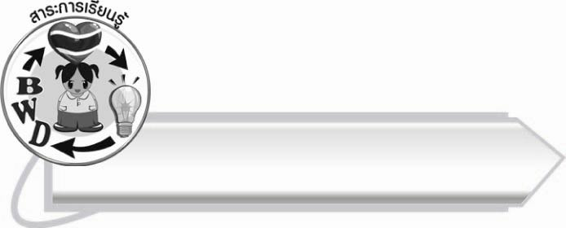
สาระการเรียนรู้

๑. ความรู้
การเขียนสะกดคำ
๒. ทักษะ/กระบวนการ/กระบวนการคิด
การปฏิบัติ/การสาธิต การสรุปความรู้
๓. คุณลักษณะอันพึงประสงค์
ซื่อสัตย์สุจริต มีวินัย ใฝ่เรียนรู้ มุ่งมั่นในการทำงาน รักความเป็นไทย

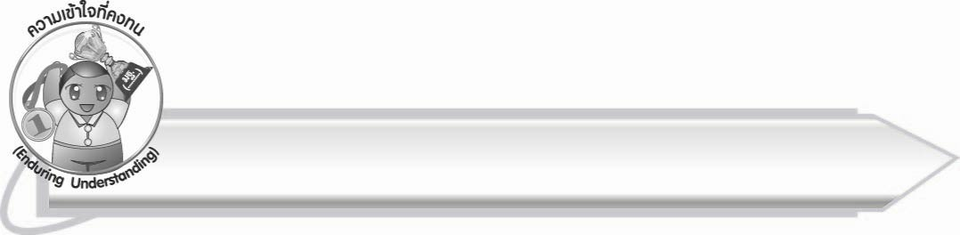
ความเข้าใจที่คงทน (Enduring Understanding)

นักเรียนสามารถสรุปได้ว่า การเขียนคำและบอกความหมาย เป็นการฝึกให้ใช้คำในภาษาไทยอย่างถูกต้อง

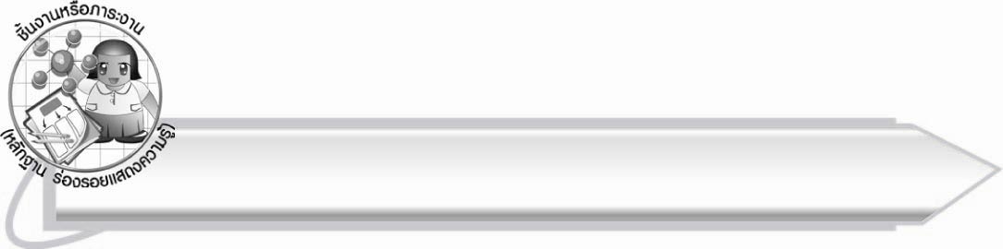
ชิ้นงานหรือภาระงาน (หลักฐาน ร่องรอยแสดงความรู้)

ใบงาน เรื่อง การเขียนคำจากภาพ และอ่านคำ

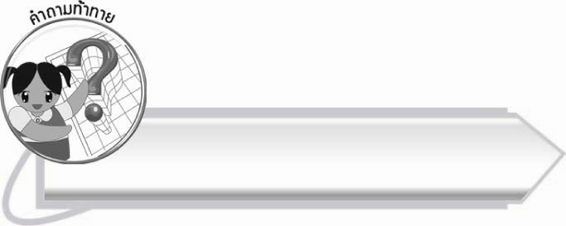
คำถามท้าทาย

ถ้านักเรียนอยู่ในห้องครัว จะมีเครื่องใช้อะไรบ้างที่เป็นคำอยู่ในมาตรา ก กา

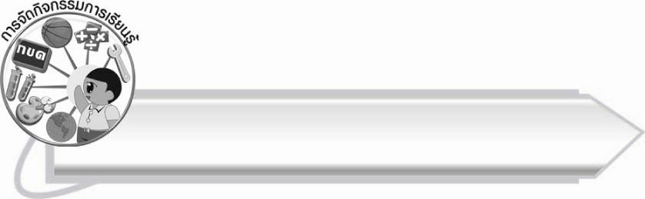
การจัดกิจกรรมการเรียนรู้

๑. ให้นักเรียนร่วมกันแสดงความคิดเห็น โดยครูใช้คำถามท้าทาย ดังนี้
๏ ถ้านักเรียนอยู่ในห้องครัว จะมีเครื่องใช้อะไรบ้างที่เป็นคำอยู่ในมาตรา ก กา
๒. ครูแจกกระดาษให้นักเรียนวาดภาพโดยกำหนดให้วาดภาพครอบครัวพอเพียงในจินตนาการ
โดยสื่อความตามแนวเศรษฐกิจพอเพียง ที่มีตัวละครและสิ่งต่างๆ เป็นคำที่อยู่ในมาตรา ก กา พร้อมเขียนคำประกอบรูปภาพ
๓.ให้นักเรียนเลือกคำจากชิ้นงานมาเขียนบนกระดานคนละ ๑ คำ ให้เพื่อนฝึกอ่านสะกดคำ
และฝึกอ่านออกเสียง
๔. นักเรียนร่วมกันตรวจสอบความถูกต้องในการเขียนและอ่านคำ ครูช่วยเพิ่มเติมตามความเหมาะสม
๕. ให้นักเรียนร่วมกันสรุปความรู้ ดังนี้
๐ การเขียนคำและบอกความหมายเป็นการฝึกให้ใช้คำในภาษาไทยอย่างถูกต้อง
๖. ให้นักเรียนทำใบงานที่ ๔ เรื่อง การเขียนคำจากภาพ และอ่านคำ พร้อมบอกความหมาย จากนั้นร่วมกันตรวจสอบความถูกต้อง

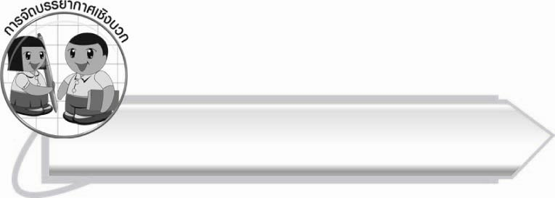
การจัดบรรยากาศเชิงบวก

ให้นักเรียนฝึกเขียนและอ่านคำด้วยตนเอง ร่วมกันศึกษาความหมาย และสนทนาแลกเปลี่ยนความรู้ ครูอธิบายเพิ่มเติมและแนะนำวิธีการเขียนอ่านที่ถูกต้อง

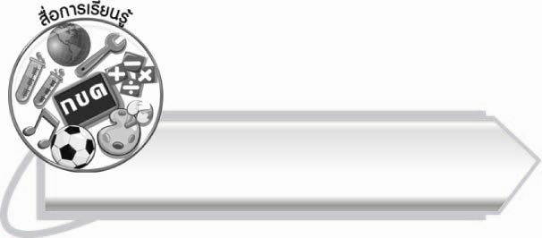
สื่อการเรียนรู้

๑. กระดาษสำหรับวาดภาพ
๒. ใบงาน

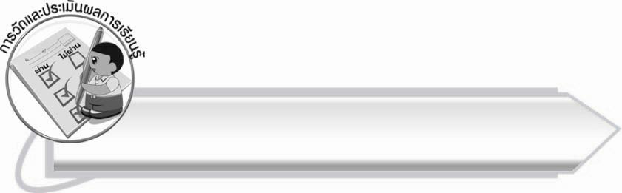
การวัดและประเมินผลการเรียนรู้

๑. วิธีการวัดและประเมินผล
๑.๑ สังเกตพฤติกรรมของนักเรียนในการเข้าร่วมกิจกรรม
๑.๒ ตรวจใบงานที่ ๔
๒. เครื่องมือ
แบบสังเกตพฤติกรรมการเข้าร่วมกิจกรรม
๓. เกณฑ์การประเมิน
การประเมินพฤติกรรมการเข้าร่วมกิจกรรม
ผ่านตั้งแต่ ๒ รายการ ถือว่า ผ่าน
ผ่าน ๑ รายการ ถือว่า ไม่ผ่าน

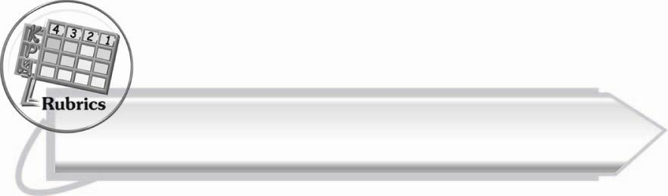
การประเมินใบงานนี้ให้ผู้สอนพิจารณาจากเกณฑ์การประเมินผลตามสภาพจริง (Rubrics)
การประเมินผลตามสภาพจริง (Rubrics)
เรื่อง การเขียนคำจากภาพ และอ่านคำ

ระดับคะแนน  เกณฑ์การประเมิน | ๔  (๑๐ คะแนน) | ๓  (๙ คะแนน) | ๒  (๗ - ๘ คะแนน) | ๑  (๕ - ๖ คะแนน)
การเขียนคำจากภาพ  และอ่านคำ | เขียนคำที่มีความหมายสัมพันธ์กับภาพ และอ่านออกเสียงได้ถูกต้องทุกคำด้วยตนเอง | เขียนคำที่มีความหมายสัมพันธ์กับภาพ และอ่านออกเสียงด้วยตนเองได้บางคำ  ที่เขียนหรืออ่านผิดก็สามารถแก้ไขด้วยตนเองได้ | เขียนคำที่มีความหมายสัมพันธ์กับภาพ และอ่านออกเสียงได้ถูกต้องเป็นส่วนใหญ่ และเมื่อมีผู้แนะนำ  ก็สามารถแก้ไข  ตามได้ | เขียนคำที่มีความหมายสัมพันธ์กับภาพ และอ่านออกเสียงได้ แต่ต้อง  มีผู้แนะนำ

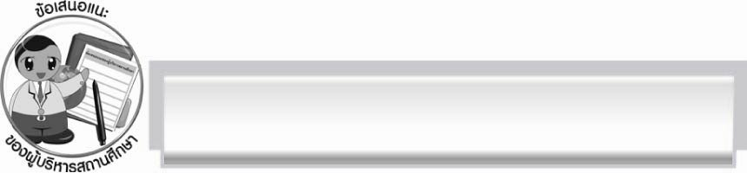
ข้อเสนอแนะของผู้บริหารสถานศึกษา
______________________________________________________________________________
______________________________________________________________________________
____________________________________________________ __________________________
______________________________________________________________________________
______________________________________________________________________________
______________________________________________________________________________
______________________________________________________________________________
______________________________________________________________________________
______________________________________________________________________________
______________________________________________________________________________
______________________________________________________________________________
______________________________________________________________________________
______________________________________________________________________________
______________________________________________________________________________
______________________________________________________________________________
______________________________________________________________________________
______________________________________________________________________________
______________________________________________________________________________
______________________________________________________________________________
______________________________________________________________________________
______________________________________________________________________________
______________________________________________________________________________
______________________________________________________________________________
______________________________________________________________________________

ลงชื่อ_________________________ (ผู้บริหารสถานศึกษา)
(_________________________)
________/________/_______

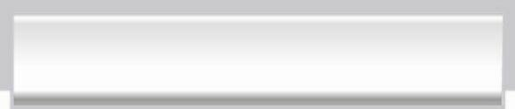
บันทึกหลังการสอน

ผลการจัดการเรียนการสอน

______________________________________________________________________________
______________________________________________________________________________
______________________________________________________________________________
______________________________________________________________________________
______________________________________________________________________________
______________________________________________________________________________

ปัญหา / อุปสรรค

______________________________________________________________________________
______________________________________________________________________________
______________________________________________________________________________
______________________________________________________________________________
______________________________________________________________________________
______________________________________________________________________________

แนวทางแก้ไข

______________________________________________________________________________
______________________________________________________________________________
______________________________________________________________________________
______________________________________________________________________________
______________________________________________________________________________
______________________________________________________________________________

ลงชื่อ_____________________________ (ผู้บันทึก)
(_________________________)
________/________/_______

